**东北大学T-DT机器人实验室招新简历**

**视觉组**

|  |  |  |  |  |  |  |  |  |  |  |  |  |
| --- | --- | --- | --- | --- | --- | --- | --- | --- | --- | --- | --- | --- |
| **姓名** | **薛旗** | **性别** | **男** | | **年龄** | **22** | | **年级** | | **2015** | | **照**  **片** |
| **专业** | **信息安全** | **班级** | **1503** | | **学号** | **20155362** | | | | | |
| **联系方式** | **手机** | **15804050969** | | | | **QQ** | | | **1139445334** | | |
| **个人经历所获荣誉及** | **参加过中美青年创客大赛，负责编程，获得优秀奖** | | | | | | | | | | | |
| **专业技能** | **OpenCV C/C++（√） 了解或接触过Ubuntu系统（√）（请在符合的选项中画“√”）**  **其他：精通C/C++,对Python、Java、Qt、HTML、CSS等有一定的了解，具有较强的自学能力，爱好编程。** | | | | | | | | | | | |
| **自我评价（不超过300字）** | **爱好编程，热爱学习，喜欢钻研** | | | | | | | | | | | |
| **面试时间选择** | **可选时间** | | | **9:00-12:00** | | | **14：00-17:00** | | | | **18:30-21:30** | |
| **9月24日** | | |  | | |  | | | | **√** | |

**注：1. 报名表面试携带两份，打印可去掉非表格部分和背景图片；**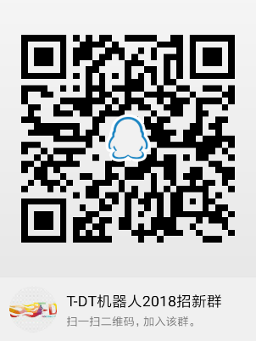

**2. 欢迎加入2018东大TDT招新群，群号:** **331736173，扫码进群👉：**

**3. 大家可以到招新群自行下载报名表打印；**

**4. 欢迎大家关注东大TDT机器人实验室微信公众号：东大TDT。**

**5. 南湖校区招新宣讲会将于9月21号19：00在科学馆206举行。**

**浑南校区招新宣讲会将于9月22号19：00在第一教学楼A207举行。**